

МІНІСТЕРСТВО ОСВІТИ І НАУКИ УКРАЇНИ

**НАЦІОНАЛЬНИЙ УНІВЕРСИТЕТ «ЛЬВІВСЬКА ПОЛІТЕХНІКА»**НАВЧАЛЬНО-НАУКОВИЙ ІНСТИТУТ  
ПІДПРИЄМНИЦТВА І ПЕРСПЕКТИВНИХ ТЕХНОЛОГІЙ

Звіт

про виконання лабораторної роботи №4

з навчальної дисципліни «Фізика»

Виконав:

студент КНМС-12

Жмурко А. І.

Прийняв:

доцент Салапак В.М.

**Львів – 2023**

**Тема:** Вільні, загасаючі та вимушені електромагнітні коливання.

**Мета роботи:** Дослідження електромагнітних коливань.

**Варіант №4**

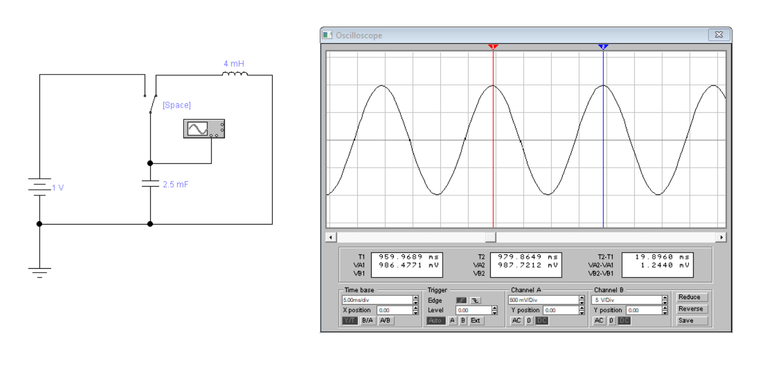

|  |  |  |  |  |
| --- | --- | --- | --- | --- |
| Варіант | L, мГн | С, мФ | Тобч, с | δобч |
| 4 | 4 | 2,5 | 19.86 | 0.24 |

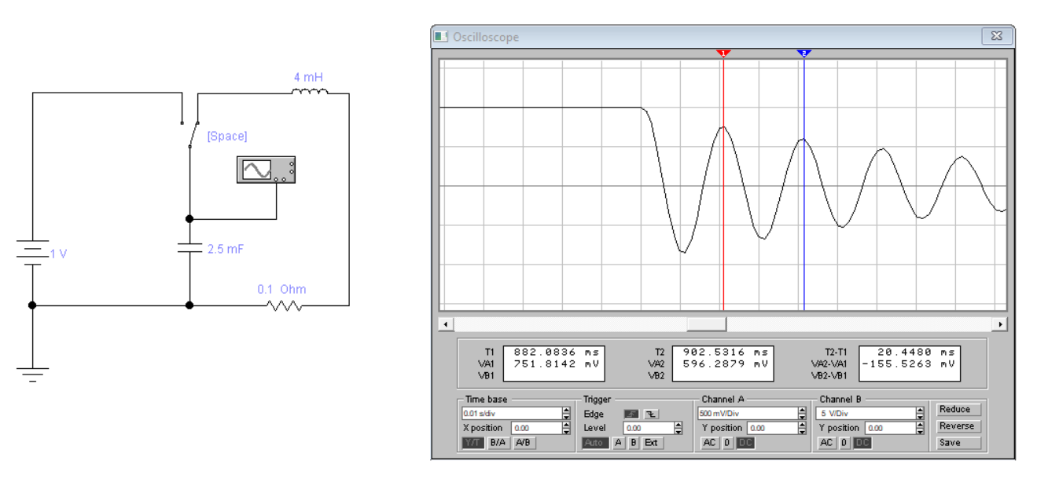

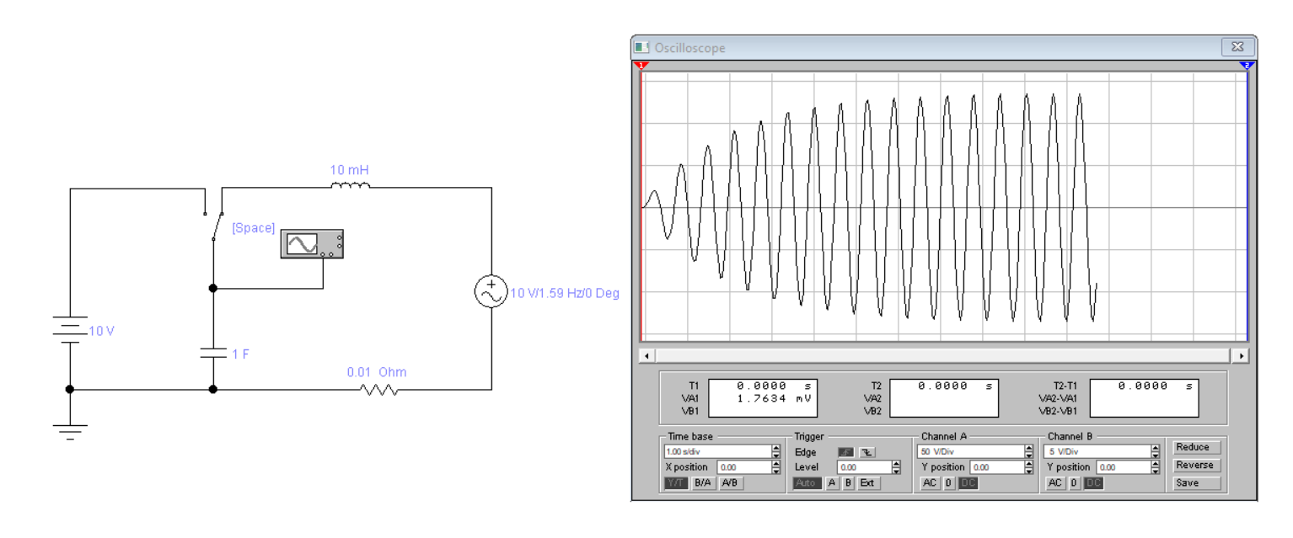

**Висновок:** На цій лабораторній робота я навчився знаходити електромагнітні коливання. Проаналізував отриману осцилограму коливань напруги на конденсаторі, визначив період та амплітуду коливань та визначив значення логарифмічного декременту загасання коливань. Збільшував опір резистора, ємність конденсатора та індуктивність котушки і проаналізував отриманий результат на панелі осцилографа.